ロボコン2017参加申込書（第１次）

公益財団法人 科学振興仁科財団 理事長 様
平成２９年 月 日

学 校 名 | 参 加 者 |  |  | 参考事項  (特徴)
 | グループ名 | ロボット名(８文字以内)
 | 学科名・クラブ名 | ふりがな（10文字以内）
部門選択 ○で囲む | 中学校部門 ・ |  | 高等学校部門
構成メンバー氏名(学年)  総人数_________人 | ( 年) |  | ( 年)
 | ( 年) |  | ( 年)
 | ( 年) |  | ( 年)
 | ( 年) |  | ( 年)
（注）ロボット名は分かりやすく、読みやすい名前を付けてください。
申込書は参加ロボット１台につき１枚必要です。《７月８日（土）締め切り厳守》

担当教員名 学校長氏名 職印

※ 担当教員連絡先メールアドレス

※ 参加賞（ロゴ入りTシャツ）サイズについて
通常Lサイズをご用意しますが、小柄、大柄な方には別に用意させて頂きます。
Ｍ・ＬＬ希望の枚数をご記入下さい。なお、この用紙の申請以外は サイズ取り替えはできません。
教員（ ）サイズ 参加者 小柄な方（ Ｍ ）サイズ 《 》枚
通常（ Ｌ ）サイズ 《 》枚
大柄な方（ＬＬ）サイズ 《 》枚
（３Ｌ）サイズ 《 》枚
第二次ロボコン参加申込書（略図）参考記入例
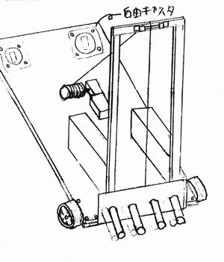
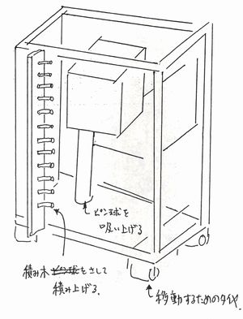

※ 二次申込書はロボコン集にそのまま掲載されます。
ご承知下さい。

※ 複数枚の参加申込書が必要な場合は
http//www.kagaku.nishina.town.satosho.okayama.jp
から、ダウンロードしてください。

